**Phần 26 Docker Registry**

**Docker Registry là gì?**

Docker registry là hệ thống lưu trữ và phân phối hình ảnh Docker với tên cụ thể. Có thể có nhiều phiên bản của cùng một hình ảnh, mỗi phiên bản có một bộ thẻ riêng. Docker registry được chia thành các kho lưu trữ Docker, mỗi kho lưu trữ chứa tất cả các sửa đổi hình ảnh. Người dùng Docker có thể sử dụng registry để lấy hình ảnh cục bộ và đẩy hình ảnh mới vào registry (được cấp đủ quyền truy cập khi áp dụng). Registry là ứng dụng phía máy chủ lưu trữ và phân phối [hình ảnh Docker](https://www.geeksforgeeks.org/what-is-docker-images) . Nó không có trạng thái và có khả năng mở rộng cực kỳ cao.

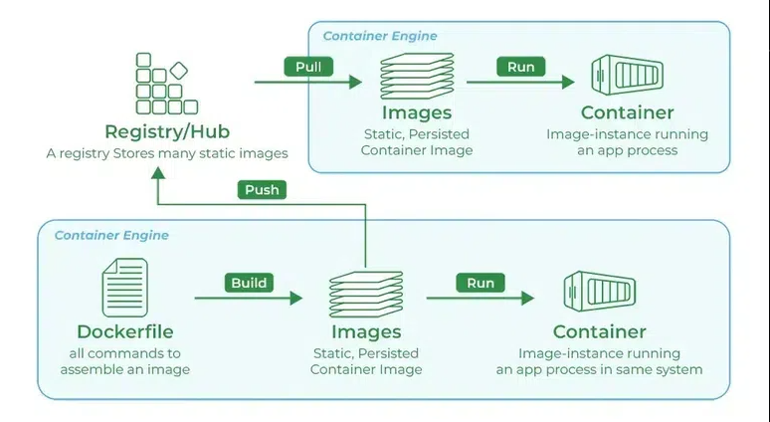

**Docker là gì?**

[Docker](https://www.geeksforgeeks.org/docker-tutorial) là một nền tảng container giúp các nhà phát triển đóng gói một ứng dụng với tất cả các phụ thuộc của nó thành một gói duy nhất. Nó giúp xây dựng, vận chuyển và chạy các container trên các nền tảng hỗ trợ docker mà không có bất kỳ vấn đề phụ thuộc nào.

**Docker Images là gì?**

[Docker Image](https://www.geeksforgeeks.org/what-is-docker-image) là một mẫu phần mềm thực thi nhẹ có chứa tất cả các phụ thuộc như phần mềm, thư viện, thời gian chạy. Những thứ này có thể được xây dựng từ dockerfile chỉ định cấu hình và các bước cần thiết để tạo hình ảnh. Những hình ảnh Docker này có thể được duy trì trong sổ đăng ký docker như trong kho lưu trữ công khai hoặc riêng tư.

**Docker Image Registry là gì?**

Docker Image Registry là kho lưu trữ và chia sẻ Docker Image. Nó đóng vai trò là vị trí tập trung cho các nhà phát triển tải lên và tải xuống hình ảnh. Nó đi kèm với các sổ đăng ký phổ biến bao gồm Dockerhub, nơi có nhiều hình ảnh được dựng sẵn.

**Dockerhub là gì?**

[DockerHub](https://www.geeksforgeeks.org/what-is-docker-hub) là một kho lưu trữ đám mây do docker cung cấp, cho phép người dùng lưu trữ và chia sẻ hình ảnh docker. Nó hoạt động như một trung tâm cho các nhà phát triển trong việc tìm kiếm hình ảnh được dựng sẵn cho nhiều ứng dụng phần mềm khác nhau. Nó cung cấp cả kho lưu trữ công khai và riêng tư để duy trì hình ảnh docker theo lựa chọn có nên công khai hay không.

**Đăng nhập Docker**

Docker login là lệnh được sử dụng trong giao diện dòng lệnh dùng để xác thực người dùng với Dockerhub hoặc bất kỳ sổ đăng ký Docker nào khác. Khi thực hiện lệnh **docker login** , nó sẽ nhắc nhở bằng cách yêu cầu tên người dùng và mật khẩu tài khoản Dockerhub cho phép họ truy cập vào kho lưu trữ riêng tư và đẩy hoặc kéo hình ảnh một cách an toàn. Hãy thử sử dụng lệnh sau để xác thực tài khoản Dockerhub.

đăng nhập docker

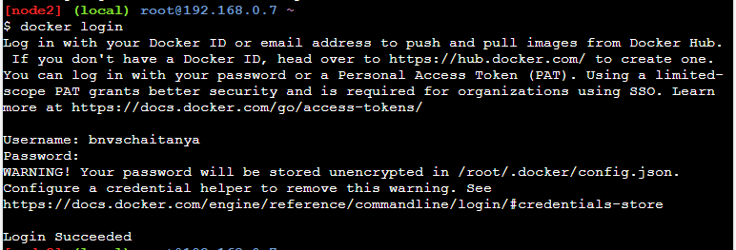

**Docker Distribution là gì?**

Docker Distribution là một dự án mã nguồn mở cung cấp các tính năng cho DockerHub và Docker registries. Nó cung cấp cơ sở hạ tầng lưu trữ và phân phối hình ảnh docker. Nó giúp đảm bảo việc phân phối hình ảnh container hiệu quả và đáng tin cậy cho người dùng trên toàn thế giới.

**Xác thực Dockerhub là gì?**

Xác thực Dockerhub liên quan đến việc xác minh an toàn danh tính của người dùng có thể truy cập nền tảng. Nó thường yêu cầu người dùng cung cấp thông tin xác thực như tên người dùng và mật khẩu hoặc xác thực mã thông báo. Trên xác thực người dùng với Dockerhub để đảm bảo chỉ những cá nhân được ủy quyền mới có thể kéo, đẩy hoặc sửa đổi hình ảnh được lưu trữ trong kho lưu trữ.

**Các loại Docker Register khác nhau**

Sau đây là các loại sổ đăng ký docker khác nhau:

* DockerHub
* [Amazon Elastic Container Registry (ECR)](https://www.geeksforgeeks.org/introduction-to-amazon-elastic-container-registry)
* Đăng ký vùng chứa của Google (GCR)
* Sổ đăng ký vùng chứa Azure (ACR)

**Các lệnh cơ bản cho Docker registry**

Sau đây là các lệnh cơ bản cho Docker registry:

**1. Bắt đầu đăng ký của bạn**

* Lệnh này sẽ khởi động sổ đăng ký Docker trên máy cục bộ hoặc máy chủ của bạn, có thể truy cập qua cổng 5000.

docker run -d -p 5000:5000 --restart=always --name registry registry:2

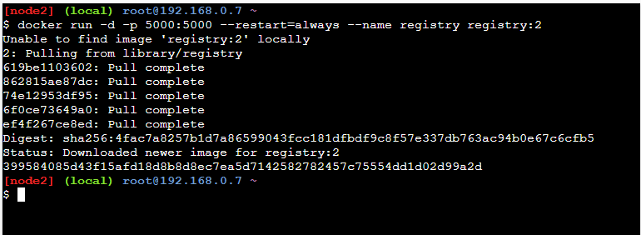

* Nó hướng dẫn Docker khởi động một sổ đăng ký có tên là registry:2 ở chế độ tách biệt với tên là registry. Ánh xạ cổng 5000 của sổ đăng ký tới một cổng cục bộ 5000 và khởi động lại ngay lập tức nếu nó chết.

**2. Kéo một số hình ảnh từ trung tâm**

* Sau đây là lệnh được sử dụng để kéo hình ảnh từ sổ đăng ký docker công khai. Ở đây chúng tôi kéo hình ảnh ubuntu.

docker pull ubuntu:mới nhất

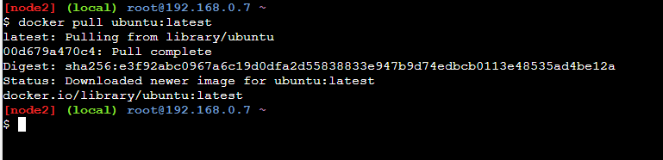

**3. Gắn thẻ hình ảnh đó và trỏ đến sổ đăng ký của bạn**

* Lệnh sau được sử dụng để gắn thẻ hình ảnh và trỏ đến sổ đăng ký của bạn:

thẻ hình ảnh docker ubuntu:latest localhost:5000/gfg-image

gắn thẻ hình ảnh và trỏ đến sổ đăng ký

**4. Đẩy hình ảnh**

* Lệnh sau được sử dụng để đẩy hình ảnh từ dockerhub:

docker đẩy localhost:5000/gfg-image

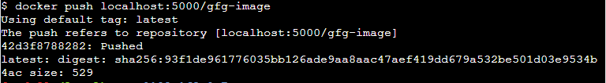

**5. Kéo hình ảnh đó trở lại**

* Lệnh này hướng dẫn Docker kéo hình ảnh có tên gfg-imagetừ sổ đăng ký cục bộ đang chạy localhosttại cổng 5000.

docker pull localhost:5000/gfg-image

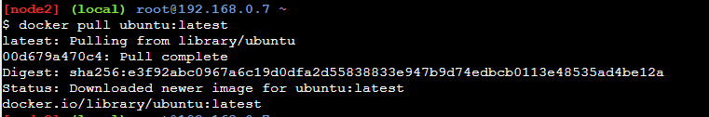

**6. Dừng sổ đăng ký**

* Lệnh này hướng dẫn Docker dừng container có tên registry**:**

docker container dừng đăng ký

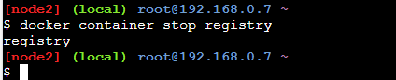

**7. Dừng sổ đăng ký và xóa dữ liệu**

* Sau đây là lệnh được sử dụng để dừng sổ đăng ký và xóa dữ liệu liên quan một cách hiệu quả:

docker container dừng đăng ký && docker container rm -v registry

**Tại sao chúng ta sử dụng Docker Registry?**

Đăng ký Docker là một cách tuyệt vời để bổ sung và tích hợp các đường ống [CI/CD](https://www.geeksforgeeks.org/what-is-ci-cd) của bạn. Bất cứ khi nào có một cam kết mới trong mã nguồn hoặc hệ thống kiểm soát phiên bản của bạn, quy trình làm việc CI sẽ được kích hoạt, sau đó triển khai hình ảnh vào sổ đăng ký của bạn nếu hoàn thành quy trình làm việc CI thành công. Sau đó, một tín hiệu từ Sổ đăng ký sẽ khởi tạo triển khai môi trường dàn dựng hoặc cảnh báo các hệ thống khác về tính khả dụng của hình ảnh mới.

Vì vậy, về cơ bản chúng ta có thể nói:

1. Docker Registry hỗ trợ tự động hóa phát triển. Docker Registry cho phép bạn tự động hóa việc xây dựng, thử nghiệm và triển khai. Docker Registry có thể được sử dụng để tạo các đường ống CI/CD nhanh hơn, giúp giảm thời gian xây dựng và triển khai.
2. Docker Registry hữu ích nếu bạn muốn kiểm soát hoàn toàn nơi lưu trữ hình ảnh của mình. Có thể sử dụng Docker registry riêng tư. Bạn có thể kiểm soát hoàn toàn các ứng dụng của mình bằng cách thực hiện như vậy. Ngoài việc kiểm soát những ai có thể truy cập hình ảnh Docker của bạn, bạn có thể xác định ai có thể xem chúng.
3. Docker Registry có thể cung cấp cho bạn thông tin về bất kỳ vấn đề nào bạn có thể gặp phải. Bạn cũng có thể hoàn toàn tin tưởng vào nó để triển khai container và truy cập nó bất cứ lúc nào.

**Docker Registry hoạt động như thế nào?**

* Docker Registry cung cấp nền tảng lưu trữ và phân phối cho các hình ảnh Docker.
* Người dùng có thể tải hình ảnh Docker của mình lên sổ đăng ký và những hình ảnh này có thể được gắn thẻ bằng số phiên bản và tên.
* Những người dùng khác có thể tìm kiếm và tải xuống những hình ảnh này từ sổ đăng ký.
* Docker Registry có thể tự lưu trữ hoặc sử dụng như một dịch vụ đám mây.
* Docker Registry giúp người quản trị triển khai quyền kiểm soát và cấp quyền truy cập, đảm bảo chỉ những người dùng và hệ thống được ủy quyền mới được phép.
* Docker Registry hỗ trợ tích hợp liền mạch thông qua các quy trình Tích hợp liên tục/Triển khai liên tục (CI/CD).

**Tại sao Docker Registry lại quan trọng?**

* Docker Registry rất quan trọng vì nó giúp chia sẻ và phân phối hình ảnh Docker dễ dàng.
* Nó đơn giản hóa quy trình quản lý và triển khai các container Docker, giúp tiết kiệm thời gian và tài nguyên.
* Docker Registry là thành phần quan trọng của hệ sinh thái Docker và được nhiều nhà phát triển và tổ chức ở mọi quy mô sử dụng rộng rãi.
* **Kiểm soát phiên bản và lịch sử:** Docker Registry hỗ trợ quản lý phiên bản của hình ảnh Docker, cho phép các nhà phát triển theo dõi các thay đổi và quay lại phiên bản trước đó nếu cần.
* **Hợp tác và cộng đồng:** Docker Registry giúp chia sẻ kiến ​​thức, đẩy nhanh chu kỳ phát triển phần mềm và thúc đẩy sự đổi mới trong cộng đồng nhà phát triển.

**Sử dụng Docker Registry**

Sau đây là một số công dụng của docker registry:

1. Hình ảnh của chúng tôi có thể được lưu trữ trong sổ đăng ký Docker.
2. Chúng ta có thể tự động hóa quá trình phát triển.
3. Với sự trợ giúp của sổ đăng ký docker riêng, chúng ta có thể bảo mật image của mình.
4. Tính năng kiểm soát phiên bản của Docker giúp các nhóm theo dõi những thay đổi, quay lại phiên bản trước đó.

**Các lựa chọn thay thế của Docker Registry**

Sau đây là một số giải pháp thay thế cho Docker Registry:

* **Docker Hub** cung cấp cho người dùng một Registry lưu trữ miễn phí có khả năng tự động xây dựng và tổ chức tài khoản.
* **JFrog Bintray** là một nền tảng đám mây cung cấp các dịch vụ quản lý, triển khai và quảng bá ứng dụng của bạn.
* **GitLab Container Registry** là kho lưu trữ riêng tư và có tính bảo mật cao để lưu trữ hình ảnh docker.
* **Azure Container Registry:** Azure Container Registry cung cấp khả năng tích hợp chặt chẽ với các dịch vụ Azure, cung cấp quy trình triển khai liền mạch với Azure Kubernetes Service (AKS) và Azure DevOps.
* **Harbor** : Harbor là một sổ đăng ký container mã nguồn mở cung cấp các tính năng bảo mật tiên tiến như kiểm soát truy cập dựa trên vai trò (RBAC), sao chép hình ảnh và quét lỗ hổng.

**Các tính năng chính của Docker Registry**

Sau đây là các tính năng chính của docker registry:

* **Lưu trữ hình ảnh tập trung** : hỗ trợ lưu trữ và quản lý hình ảnh docker một cách hiệu quả trong kho lưu trữ trung tâm.
* **Kiểm soát truy cập** : Cung cấp cơ chế xác thực và ủy quyền mạnh mẽ để bảo mật quyền truy cập vào hình ảnh.
* **Tích hợp với CI/CD** : Tạo điều kiện thuận lợi cho việc tích hợp liền mạch với các quy trình triển khai và tích hợp liên tục để tạo ra quy trình làm việc tự động.
* **Kiểm soát phiên bản** : hỗ trợ quản lý phiên bản và gắn thẻ hình ảnh, cho phép theo dõi và khôi phục phiên bản hình ảnh dễ dàng.

**Lợi ích của Docker Registry**

Sau đây là những lợi ích của docker registry:

Lưu trữ tập trung: cung cấp kho lưu trữ tập trung để lưu trữ và quản lý hình ảnh docker.

Bảo mật nâng cao: cung cấp các tính năng kiểm soát truy cập và bảo mật để đảm bảo việc sử dụng hình ảnh an toàn và được ủy quyền.

Tích hợp với CI/CD: Hỗ trợ tích hợp thông qua các kênh tích hợp và phân phối liên tục cho quy trình làm việc tự động.

Quản lý hình ảnh hiệu quả: Đi kèm với các tính năng như kiểm soát phiên bản và quản lý hiệu quả các hình ảnh Docker.

**Thực hành tốt nhất của Docker Registry**

Sau đây là những biện pháp tốt nhất của Docker Registry:

* **Bật Xác thực và Ủy quyền:** Bạn nên bảo mật Docker Registry bằng cách cung cấp xác thực và kiểm soát truy cập dựa trên vai trò để quản lý theo quyền của người dùng.
* **Sử dụng SSL/TLS để truyền thông an toàn:** Đảm bảo rằng mọi thông tin liên lạc với Docker Registry đều được mã hóa bằng chứng chỉ SSL/TLS.
* **Triển khai Quét hình ảnh:** Cố gắng quét hình ảnh Docker thường xuyên để tìm ra lỗ hổng nhằm duy trì tính bảo mật và tuân thủ.
* **Tự động dọn dẹp hình ảnh không sử dụng:** Hãy thử thực hiện các tùy chọn định kỳ để xóa các hình ảnh không sử dụng và lỗi thời nhằm tiết kiệm dung lượng lưu trữ và giảm sự lộn xộn.

**Các trường hợp sử dụng phổ biến của Docker Registry**

Sau đây là những trường hợp sử dụng phổ biến của Docker Registry:

* **Lưu trữ và phân phối hình ảnh** : Giúp tập trung dịch vụ lưu trữ để lưu trữ và chia sẻ hình ảnh Docker trong một tổ chức.
* **Tích hợp liên tục/Triển khai liên tục (CI/CD)** : Giúp tạo điều kiện thuận lợi cho việc tích hợp liền mạch các hình ảnh Docker vào các đường ống CI/CD để xây dựng và triển khai tự động.
* **Kiểm soát phiên bản** : Giúp quản lý các phiên bản khác nhau của hình ảnh Docker, đảm bảo tính nhất quán và khả năng truy xuất trên khắp các môi trường phát triển và sản xuất.
* **Kiểm soát truy cập và bảo mật** : Cung cấp khả năng quản lý truy cập và cấp quyền an toàn cho hình ảnh Docker, đảm bảo chỉ những người dùng được ủy quyền mới có thể đẩy hoặc kéo hình ảnh.